**Introduction to AI Assignment 2: Search Agent**

**Simple 2D Ball Game**

By

資工二乙 408262416

陳嬿婷

Date Submitted: April 5th, 2021

**Writing**

1. **Describe the goal formulation and problem formulation your team used.**
   * Goal formulation :

my agent變成前三名

* + Problem formulation

排優先權，已得到最高勝率

1. **Describe the search strategy your team used, and explain the design concept.**

* Search strategy :

排優先權 1. 避免撞牆 2. 遠離大球 3. 決定target。所以狀況皆已前進方向以及距離來判斷，若加速方向與前進方向相同時會給一個反向力，讓球速減緩，反之則不變，使得球能準確地抵達目標位置，以達到最高效率。當球小於50時，會先以黑球為主，大於等於50會開始找離自己最近最大且比自己小的球做為目標，且會將他吃完後才會找尋下一個目標，不過會因為要避免撞牆、大球等，而改變目標。

* Design concept :

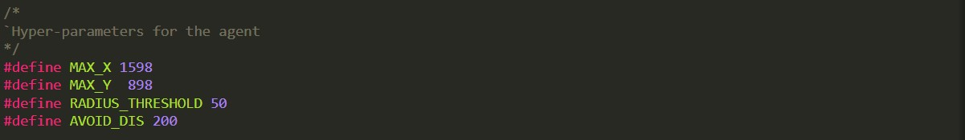

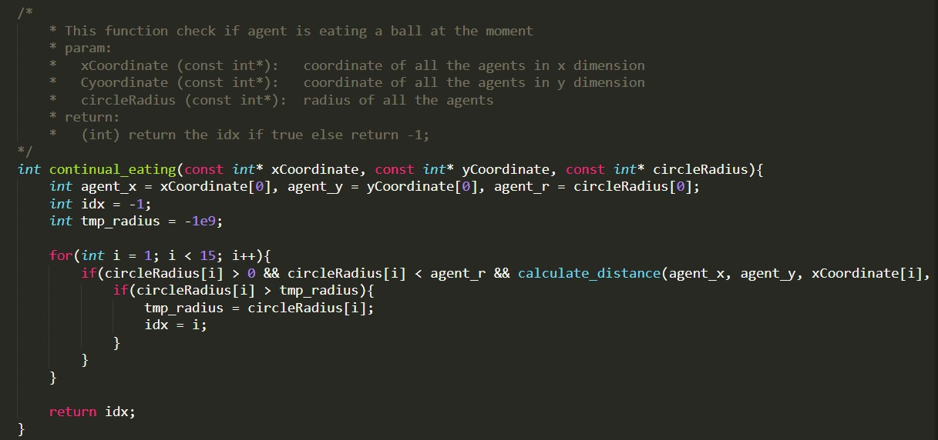

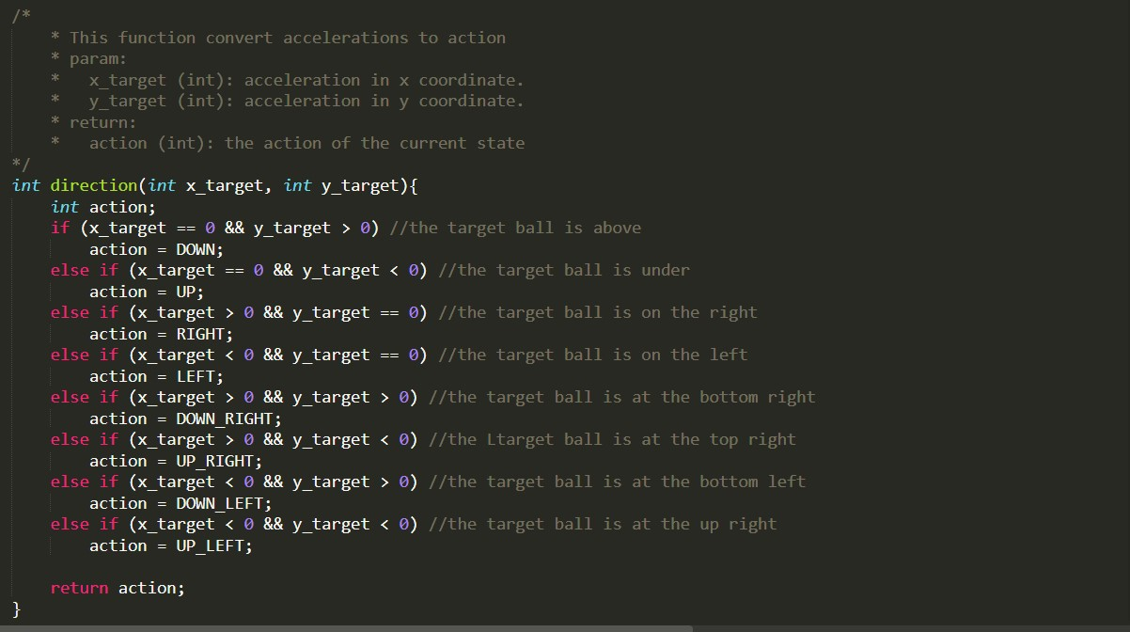

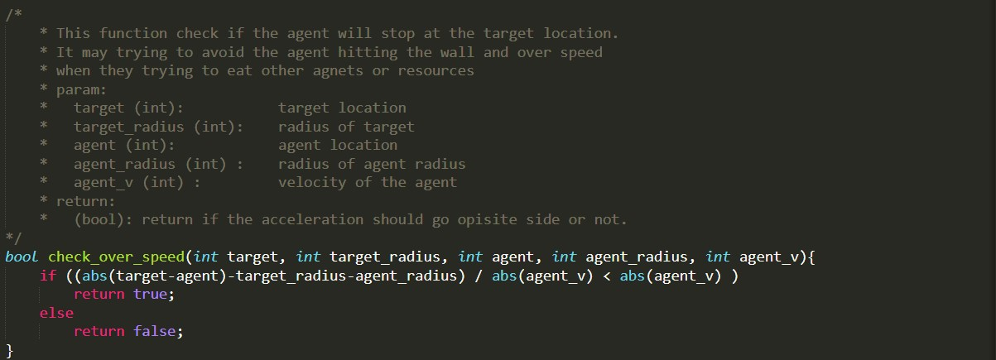

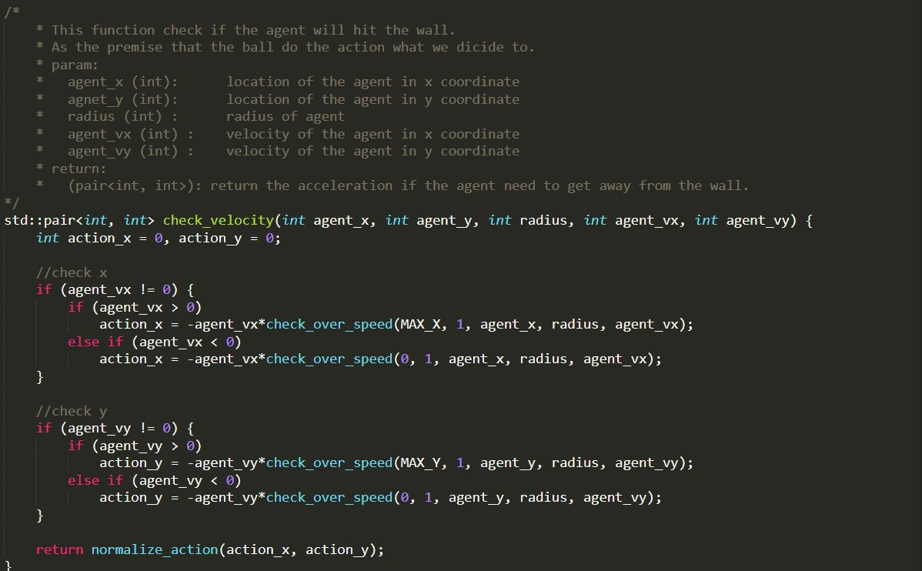

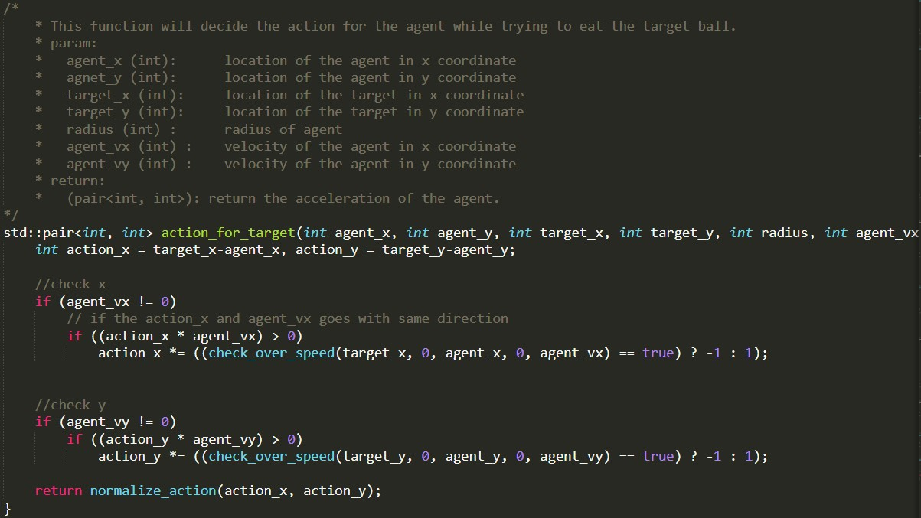

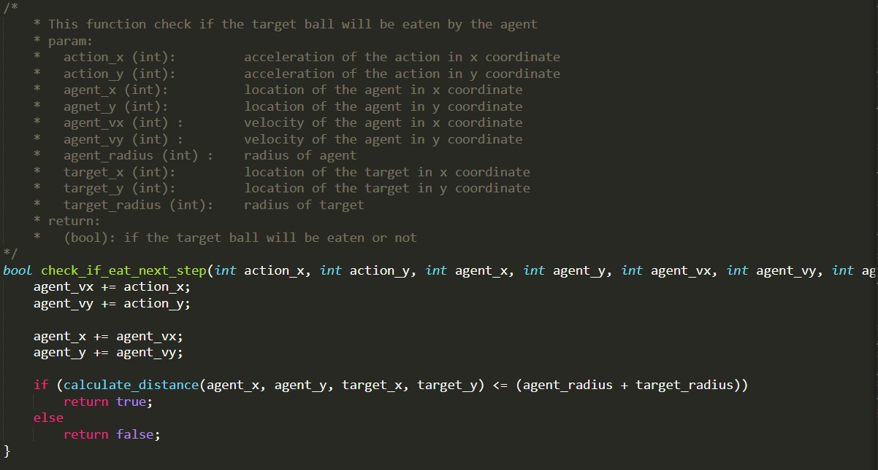

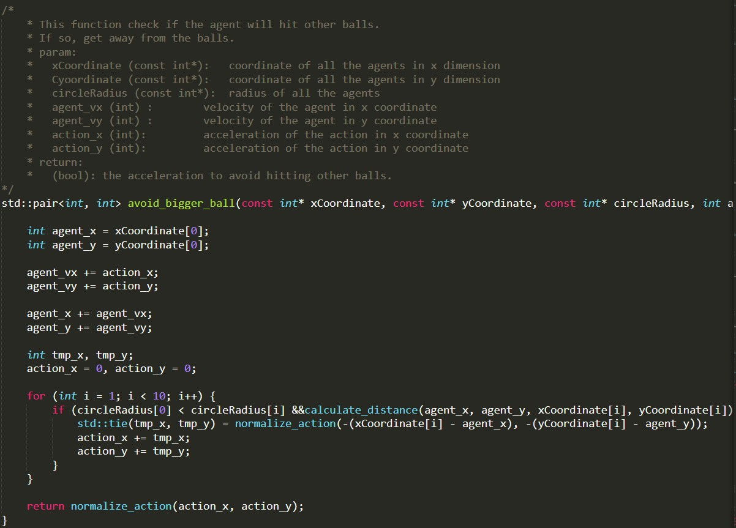

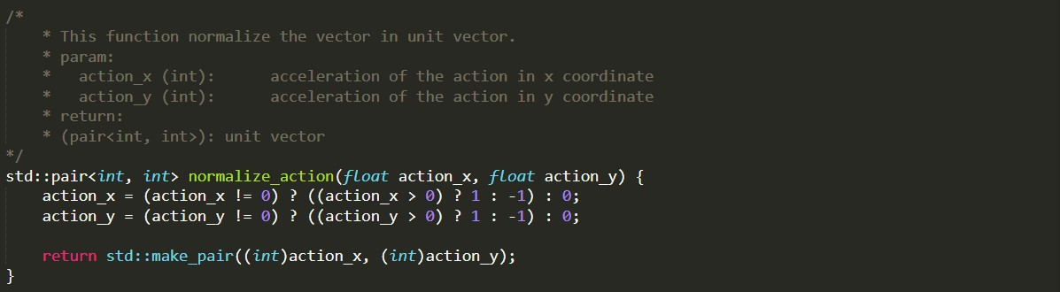

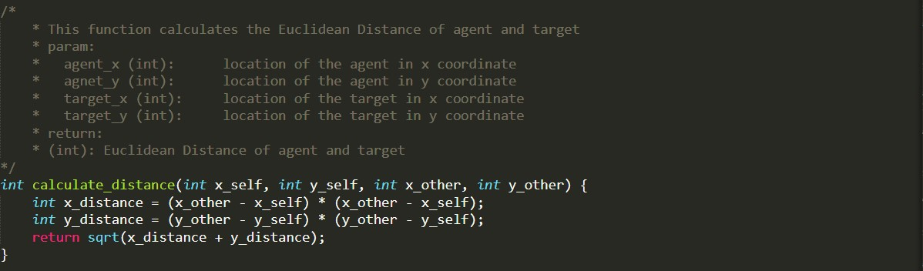

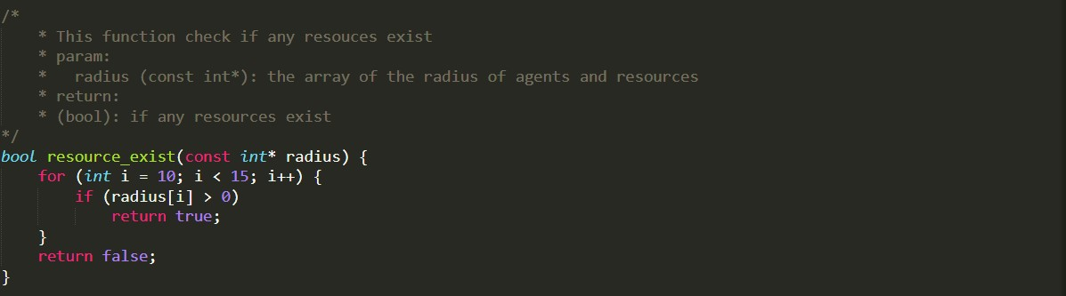

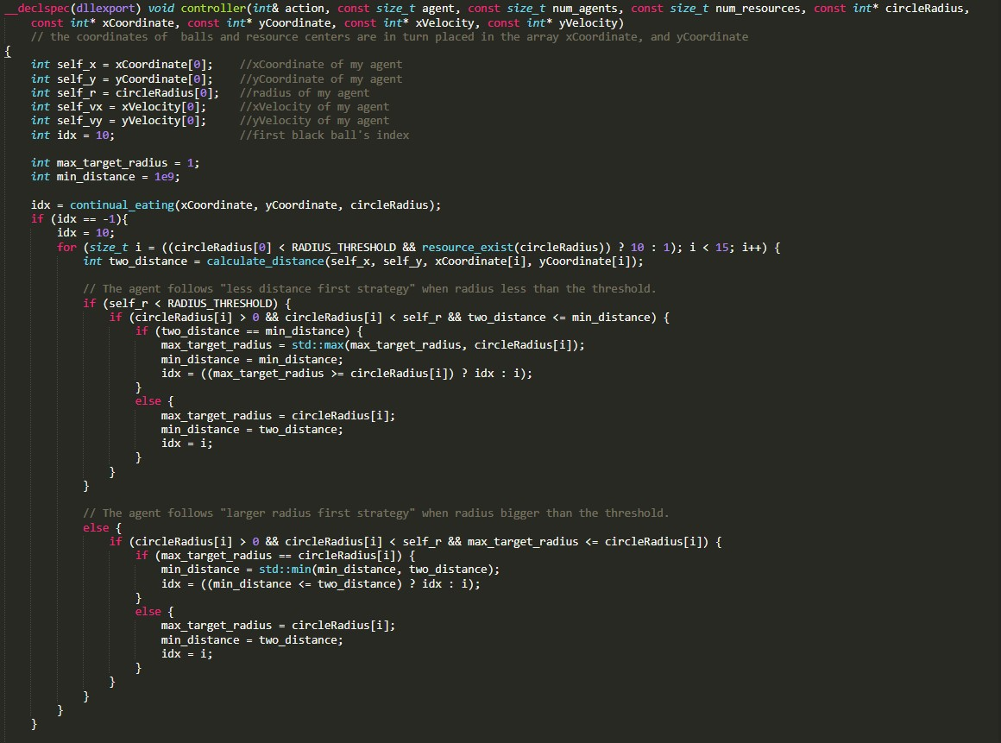

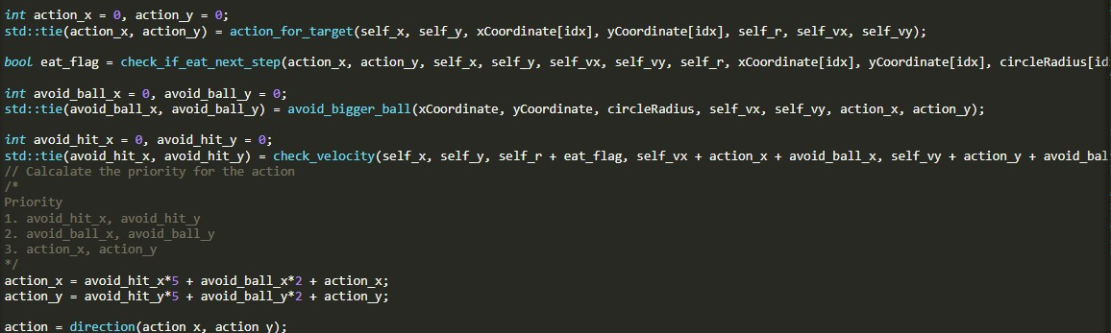

1. **Describe the challenges encountered when designing the agent.**

如果起始在四個角落，且角落旁的球離黑點的距離較近，以至於會有比自己球大的可能性，所以會有落敗的情形。

1. **Give two scores from 1 to 10 to evaluate the performance of your teammates in this assignment in terms of Design and Implementation.**
   * 資工四乙 406262436 許承文 : 10
   * 資工二乙 408262349 張字青 : 7